Corrección del data drifting en variables monetarias
Informe de resultados, análisis y recomendaciones
Problema #02 – Data Drifting · Grupo B
Mes evaluado: 202107 · 4 tratamientos × 10 semillas = 40 corridas
Noviembre de 2026

Contenido

1. Resumen
2. Marco conceptual
2.1 Modelo y métrica
2.2 El drift inflacionario
2.3 Estrategias de corrección
3. Pregunta e hipótesis
4. Diseño experimental
4.1 Materiales y configuración
4.2 Tratamientos
4.3 Unidad experimental y semillas
4.4 Variable respuesta
4.5 Análisis estadístico
4.6 Control de otros factores
5. Ejecución y control de calidad
6. Resultados de las comparaciones confirmatorias
6.1 Ganancia por semilla
6.2 Diferencias contra el control
6.3 Interpretación
7. Análisis de sensibilidad a la métrica
8. Análisis exploratorios
8.1 Comparación conjunta (Friedman)
8.2 deflacion frente a rank_simple
8.3 Tamaño del efecto y potencia
8.4 Curva de ganancia promedio
9. Diagnóstico del drift
10. Importancia de variables
10.1 Peso de las variables monetarias
10.2 Variables más importantes
10.3 Estabilidad del orden de importancia
11. Discusión
12. Limitaciones
13. Recomendaciones
13.1 Sobre el modelo
13.2 Investigación futura
14. Conclusión
Anexo A. Glosario
Anexo B. Archivos

1. Resumen
Se evaluó si corregir el drift inflacionario de las variables monetarias mejora la ganancia de un modelo LightGBM de predicción de bajas. Se compararon cuatro tratamientos de esas variables (sin corrección, deflación por IPC, ranking dentro del mes y eliminación) con las mismas 10 semillas, sobre el mes 202107, cuya clase real es conocida y que no interviene en ningún ajuste del modelo.
Ni la deflación ni el ranking se distinguen del control (Wilcoxon pareado, p = 1,00 y p = 0,23). La eliminación de las variables monetarias reduce la ganancia en 9,1 millones de pesos en promedio, en las 10 semillas (p = 0,002; p = 0,006 con corrección de Holm). Los resultados se mantienen con cuatro definiciones distintas de la métrica.
Los análisis complementarios son compatibles con que la inflación explique buena parte del crecimiento nominal de las variables de plata; muestran que estas concentran cerca de la mitad de la importancia del modelo y que la deflación no modifica qué variables utiliza. La conclusión es que, en este workflow y para este mes, las variables monetarias son muy valiosas, pero las correcciones probadas no les agregan un valor detectable. Además, la deflación reduce la distancia entre las distribuciones de entrenamiento y de 202107 en 18 de las 25 variables, pero la aumenta en 7.

2. Marco conceptual

2.1 Modelo y métrica
El modelo ordena a los clientes según su probabilidad de darse de baja. A los primeros N de ese orden se les envía un estímulo de retención: cada envío a un cliente BAJA+2 (que se va dentro de dos meses) aporta $975.000 y cada envío a cualquier otro cliente cuesta $25.000. La ganancia resultante depende tanto de la calidad del orden como de la cantidad de envíos. En todo el informe las ganancias se expresan en millones de pesos (M).

2.2 El drift inflacionario
Se llama data drift a la diferencia entre la distribución de los datos con los que se entrena un modelo y la de los datos sobre los que se aplica. En este dataset, la fuente principal de drift son las variables monetarias (prefijo «m»): sus valores nominales crecen con la inflación aunque el comportamiento de los clientes no cambie.
La magnitud es considerable. Según el índice de precios usado en el workflow, el nivel general de precios se multiplicó por 2,56 entre enero de 2019 y julio de 2021. Entre el último mes de entrenamiento (202103) y el mes evaluado (202107) el aumento fue de alrededor del 14 %, pero el propio período de entrenamiento (201901 a 202103, 27 meses) abarca un cambio del nivel de precios de ×2,24, de modo que el modelo aprende a partir de montos expresados en niveles de precios muy distintos. Un árbol que aprendió el umbral «saldo menor a X» con pesos de 2021 lo aplica a montos que, en julio, son nominalmente mayores.

2.3 Estrategias de corrección
Hay dos familias de corrección. Las que usan un índice externo (IPC, tipo de cambio, UVA) convierten los montos a una moneda de poder adquisitivo constante. Las relativas al mes (ranking, estandarización) expresan cada valor respecto de los demás clientes del mismo mes, con lo que la inflación desaparece por construcción. En ambos casos la intención es que un mismo umbral signifique lo mismo en cualquier mes.

3. Pregunta e hipótesis
Pregunta del problema: ¿qué efecto tiene la aplicación de técnicas de corrección del data drifting sobre variables monetarias en el desempeño del modelo? La hipótesis del problema es que, dado el peso de esas variables en el comportamiento de los clientes, corregir su distorsión inflacionaria debería mejorar la ganancia.
Para hacerla contrastable se formularon tres comparaciones confirmatorias contra el control (ninguno), cada una con su hipótesis nula:
- deflacion vs ninguno. H0: la distribución de las diferencias de ganancia por semilla está centrada en cero (sin desplazamiento sistemático; el test de rangos con signo supone además que esas diferencias son simétricas).
- rank_simple vs ninguno. H0: ídem.
- sin_monetarias vs ninguno. H0: ídem. Esta comparación funciona como piso de referencia: cuantifica cuánto aportan las variables que se intenta corregir. Si eliminarlas no cambiara la ganancia, corregirlas carecería de sentido.
La hipótesis del problema es direccional (la corrección mejora la ganancia), pero los tests son bilaterales, que es la opción más conservadora. sin_monetarias no es una corrección sino una ablación: se incluye como referencia y entra en la familia de tres comparaciones sobre la que se ajusta Holm.

4. Diseño experimental

4.1 Materiales y configuración
Elemento | Detalle
Workflow | Notebook z621 (baseline de la cátedra), sin modificaciones salvo el tratamiento de las variables monetarias
Mes evaluado | 202107, con clase_ternaria conocida; la ganancia se calcula en el notebook
Validación / entrenamiento | Validación en 202105; entrenamiento hasta 202103 (configuración del workflow)
Algoritmo | LightGBM; hiperparámetros por optimización bayesiana, buscados desde cero en cada corrida
Infraestructura | VM de Google Cloud; resultados en un bucket independiente de la VM

El mes evaluado no participa del early stopping ni de la búsqueda de hiperparámetros. Su ganancia es, por lo tanto, una estimación fuera de muestra, sin el sesgo optimista que se produce cuando se mide sobre el mismo mes que se usó para ajustar el modelo.
El diseño fue presentado al docente y aprobado por Zulip. El docente indicó además que se usen 10 semillas y que los tests estadísticos se apliquen únicamente entre corridas propias con mes evaluado 202107; no se aplica ningún test sobre los resultados del Grupo A, cuyo mes (202109) tiene una cantidad de BAJA+2 muy distinta y cuyas ganancias no son comparables.

4.2 Tratamientos
Tratamiento | Operación sobre las variables monetarias | Función en el diseño
ninguno | Ninguna | Control
deflacion | Multiplicación por un factor de deflación: IPC de dic-2020 / IPC del mes (vale 1 en dic-2020 y 0,78 en 202107) | Corrección por índice externo
rank_simple | Reemplazo por su posición relativa dentro del mes: (rango − 1) / (N − 1), con N = registros del mes; los empates se resuelven al azar | Corrección relativa al mes
sin_monetarias | Eliminación de las 25 variables monetarias antes de construir lags y deltas (desaparecen también sus derivados) | Piso de referencia (ablación)

Se tomó un representante de cada familia de corrección más la ablación, en lugar de un catálogo amplio de métodos. Con un costo de alrededor de una hora por corrida y 10 semillas por tratamiento, cada método adicional suma unas 10 horas de cómputo, y la prioridad fue tener comparaciones con potencia suficiente antes que muchas comparaciones débiles.

4.3 Unidad experimental y semillas
La unidad experimental es la corrida completa del workflow con una semilla dada. La semilla fija el azar de la optimización bayesiana y del entrenamiento. Las 10 semillas son las mismas en los cuatro tratamientos, lo que da un diseño pareado: cada tratamiento se compara con el control semilla por semilla, y la variabilidad debida a la semilla se cancela en buena medida.
Tratamiento | Carpetas | Semillas
deflacion | WF9200 a WF9209 | 100103, 100109, 100129, 100151, 100153, 101009, 101021, 101027, 101051, 101063 (la semilla i corresponde a la carpeta i del bloque)
ninguno | WF9210 a WF9219 | Las mismas 10 semillas, en el mismo orden
rank_simple | WF9220 a WF9229 | Las mismas 10 semillas, en el mismo orden
sin_monetarias | WF9230 a WF9239 | Las mismas 10 semillas, en el mismo orden

4.4 Variable respuesta
La variable respuesta primaria es la ganancia suavizada promedio entre 1500 y 2500 envíos, calculada sobre la curva que genera el notebook (archivo ganancias.txt, con el suavizado propio del workflow). La ventana de 1500 a 2500 envíos es una decisión de diseño y no un resultado; su efecto se evalúa en la sección 7.
Se descartó la ganancia máxima como respuesta primaria porque elegir el máximo de una curva ruidosa sesga hacia arriba el resultado de cada corrida y vuelve muy variable el punto donde se alcanza: en la primera semilla, el máximo cayó en 2000, 1715 y 2179 envíos según el tratamiento. Promediar sobre un rango de envíos plausible reduce ese ruido de selección. Como análisis de sensibilidad se usan otras tres definiciones: promedio entre 1000 y 3000 envíos, máximo suavizado y ganancia en 2000 envíos.

4.5 Análisis estadístico
Para cada comparación confirmatoria se aplica el test de Wilcoxon de rangos con signo, pareado por semilla y bilateral, con nivel de significación 0,05. Los tres p-valores se ajustan por Holm porque se contrastan tres hipótesis a la vez. Como medida de magnitud se reportan la diferencia media, la mediana de las diferencias y un intervalo de confianza del 95 % por bootstrap de percentiles (10.000 remuestreos); con solo 10 observaciones ese intervalo tiende a ser angosto, por lo que para la métrica primaria se agrega el intervalo t pareado.
Con 10 pares, el p-valor exacto más bajo que puede alcanzar el test bilateral es 0,002, que se obtiene cuando las 10 diferencias tienen el mismo signo. Con 5 pares ese mínimo sería 0,0625, por encima de 0,05; por eso el diseño requiere al menos 10 semillas.
Alcance de la inferencia. El mes evaluado es uno solo y está fijo (244 clientes BAJA+2, que aportan $975.000 cada uno). Las 10 semillas permiten estimar la variabilidad debida al azar del algoritmo (optimización de hiperparámetros y entrenamiento), pero no la debida a qué clientes componen el mes. Por eso los p-valores y los intervalos respaldan afirmaciones sobre el efecto de cada tratamiento en este mes, no su generalización a otros.

4.6 Control de otros factores
Entre corridas cambian la semilla, el número de experimento y el tratamiento. Meses, espacio de hiperparámetros, ingeniería de variables (salvo lo que sigue) y cálculo de la ganancia son idénticos. En sin_monetarias el conjunto de variables cambia por diseño: se eliminan las 25 variables monetarias y, como los lags y deltas se construyen después, también sus derivados, y la optimización bayesiana opera sobre ese conjunto menor. Por eso su diferencia mide el valor del bloque monetario completo y no el de las 25 columnas originales. En rank_simple los empates se resuelven al azar (sección 12). En esos dos tratamientos tampoco se genera mpayroll_sobre_edad ni sus derivados (sección 10.1).

5. Ejecución y control de calidad
Las 40 corridas se ejecutaron en forma secuencial con dos scripts de R que copian el notebook, modifican solo las líneas de semilla, experimento y tratamiento, lo ejecutan y registran el resultado. Una corrida con ganancias.txt existente se saltea, lo que permite relanzar sin rehacer trabajo. sin_monetarias usa una copia del notebook con una rama adicional que elimina las variables monetarias.
Tratamiento | Corridas ok | Duración habitual | Observación
ninguno | 10 / 10 | ≈ 51 a 58 min | Dos corridas de ≈ 88 min, sin errores
deflacion | 10 / 10 | ≈ 51 a 57 min | —
rank_simple | 10 / 10 | ≈ 57 a 70 min | Una corrida de 96,5 min, sin errores
sin_monetarias | 10 / 10 | ≈ 26 a 28 min | Menos variables, entrenamiento más corto

Controles realizados:
- Eliminación efectiva. El log de sin_monetarias registra 25 variables eliminadas y su importancia de variables muestra 0 % en variables monetarias (sección 10). El único paso posterior que usa mpayroll verifica la existencia de la columna, por lo que no falla.
- Determinismo. Una corrida previa de prueba con deflación (WF9110) dio exactamente el mismo resultado que WF9200 (92,9 M en 1715 envíos). No quedó registrada la semilla de esa prueba; el resultado idéntico sugiere que fue la misma (100103) y que el workflow es reproducible, pero no está confirmado.
- Integridad. Una interrupción de la VM ocurrió después de completadas las 40 corridas; los resultados, guardados en el bucket, no se vieron afectados.

6. Resultados de las comparaciones confirmatorias

6.1 Ganancia por semilla
Semilla | ninguno | deflacion | rank_simple | sin_monetarias
100103 | 93,37 | 91,48 | 90,61 | 82,22
100109 | 91,10 | 90,38 | 90,43 | 82,58
100129 | 93,05 | 92,67 | 89,60 | 80,26
100151 | 89,39 | 91,62 | 89,88 | 81,30
100153 | 93,29 | 92,32 | 89,27 | 82,22
101009 | 90,90 | 93,39 | 92,23 | 79,74
101021 | 92,01 | 92,21 | 93,16 | 85,80
101027 | 93,69 | 92,01 | 91,72 | 82,20
101051 | 88,26 | 95,19 | 90,31 | 86,38
101063 | 91,24 | 90,47 | 89,50 | 82,48
Media | 91,63 | 92,17 | 90,67 | 82,52
Desvío estándar | 1,81 | 1,41 | 1,29 | 2,12
Ganancia suavizada promedio entre 1500 y 2500 envíos, en millones de pesos, mes 202107.

6.2 Diferencias contra el control
Tratamiento | Media de dif. | Mediana de dif. | Supera al control | p | p Holm
deflacion | +0,54 | −0,55 | 4 de 10 | 1,000 | 1,000
rank_simple | −0,96 | −1,20 | 4 de 10 | 0,232 | 0,465
sin_monetarias | −9,11 | −9,91 | 0 de 10 | 0,002 | 0,006

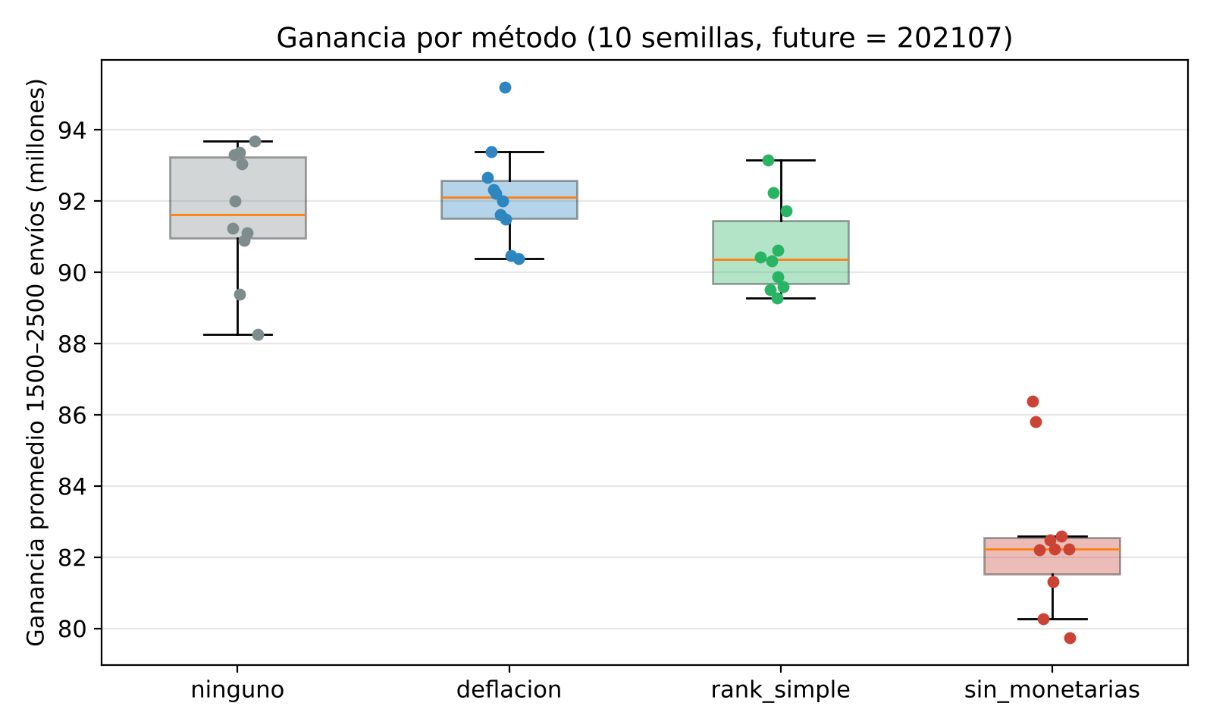
Figura 1. Ganancia de las 10 semillas por tratamiento. Cada punto es una corrida.

6.3 Interpretación
Deflación. No se rechaza H0. La media de las diferencias es positiva (+0,54 M), pero la mediana es negativa (−0,55 M) y el tratamiento supera al control en solo 4 de 10 semillas. La media positiva se debe a una sola semilla (101051, +6,9 M): sin ella, la diferencia media es −0,17 M. El efecto de la deflación es indistinguible de cero. El intervalo t pareado del 95 % de la diferencia es −1,38 a +2,46 M: no permite descartar un beneficio de hasta unos 2,5 M (≈ 2,7 % de la ganancia del control), ni un perjuicio de hasta 1,4 M.
Ranking. No se rechaza H0. Las diferencias tienden a ser negativas (mediana −1,20 M), pero son del orden de la variación entre semillas. Intervalo t pareado del 95 %: −2,49 a +0,57 M.
Eliminación. Se rechaza H0 con el p-valor más bajo posible para 10 pares, también después de la corrección. sin_monetarias pierde en las 10 semillas, y su mejor corrida (86,4 M) queda por debajo de la peor del control (88,3 M). La pérdida media equivale a alrededor del 10 % de la ganancia del control. Intervalo t pareado del 95 %: −11,42 a −6,80 M.

7. Análisis de sensibilidad a la métrica
Se repitieron las tres comparaciones con las cuatro definiciones de ganancia de la sección 4.4.
Métrica | Tratamiento | Media de dif. | IC 95 % | p | p Holm
Promedio 1500–2500 | deflacion | +0,54 | −0,83 a +2,32 | 1,000 | 1,000
(primaria) | rank_simple | −0,96 | −2,23 a +0,30 | 0,232 | 0,465
 | sin_monetarias | −9,11 | −10,79 a −7,06 | 0,002 | 0,006
Promedio 1000–3000 | deflacion | +0,39 | −0,72 a +1,54 | 0,846 | 0,846
 | rank_simple | −1,42 | −2,42 a −0,40 | 0,064 | 0,129
 | sin_monetarias | −8,48 | −9,89 a −7,01 | 0,002 | 0,006
Máximo suavizado | deflacion | +0,15 | −1,43 a +1,70 | 1,000 | 1,000
 | rank_simple | −0,69 | −2,08 a +0,87 | 0,322 | 0,645
 | sin_monetarias | −7,83 | −9,27 a −6,38 | 0,002 | 0,006
En 2000 envíos | deflacion | +0,79 | −0,98 a +2,88 | 0,695 | 1,000
 | rank_simple | −0,43 | −2,02 a +1,02 | 0,770 | 1,000
 | sin_monetarias | −9,16 | −10,86 a −6,96 | 0,002 | 0,006

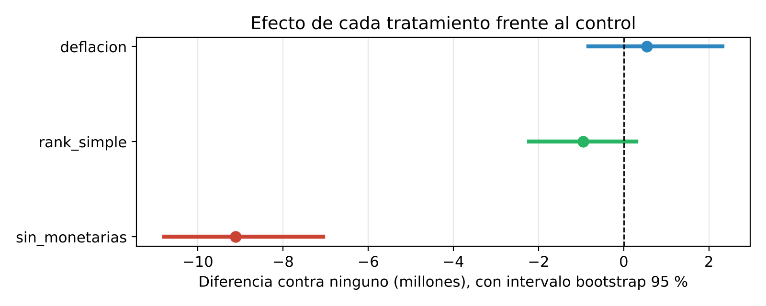
Figura 2. Diferencia media contra el control e intervalo bootstrap del 95 % (métrica primaria). Un intervalo que cruza el cero indica que no se puede afirmar un efecto.
Las conclusiones no dependen de la métrica. sin_monetarias pierde entre 7,8 y 9,2 M, con intervalos alejados del cero y p corregido de 0,006 en los cuatro casos. Para deflacion el intervalo contiene el cero en todas las métricas.
rank_simple presenta el único caso ambiguo: con el promedio 1000–3000 su intervalo bootstrap excluye el cero, mientras que el Wilcoxon corregido no es significativo (0,129). El bootstrap de percentiles con 10 observaciones tiende a producir intervalos algo más estrechos que su cobertura nominal, por lo que se da prioridad al test. A lo sumo, hay un indicio de leve perjuicio no concluyente.

8. Análisis exploratorios
Los análisis de esta sección no estaban previstos en el diseño y se realizaron después de observar los resultados. Sirven para interpretar, no para confirmar.

8.1 Comparación conjunta (Friedman)
El test de Friedman sobre ninguno, deflacion y rank_simple, con las semillas como bloques, da p = 0,30: no hay evidencia de diferencias entre los tres.

8.2 deflacion frente a rank_simple
deflacion supera a rank_simple en 8 de 10 semillas, por 1,5 M en promedio (Wilcoxon p = 0,020). Al ajustar por Holm sobre las tres comparaciones posibles entre estos tratamientos, el p corregido es 0,059. Dado su carácter post hoc y el resultado de Friedman, se lo reporta solo como tendencia.

8.3 Tamaño del efecto y potencia
Tratamiento | Desvío de las dif. | dz | Diferencia detectable (80 % de potencia)
deflacion | 2,68 | +0,20 | ≈ 2,7 M
rank_simple | 2,14 | −0,45 | ≈ 2,1 M
sin_monetarias | 3,23 | −2,83 | ≈ 3,2 M
dz = media de las diferencias / desvío de las diferencias. La diferencia detectable se aproximó con un t pareado bilateral (α = 0,05, n = 10), que requiere dz ≈ 1,0.
Esta tabla precisa el alcance del resultado nulo. Con 10 semillas, el diseño detecta con alta probabilidad diferencias de 2 a 3 M; no tiene potencia para efectos menores (el umbral se calculó con el desvío observado, que con 10 datos es poco preciso). Por eso la conclusión correcta no es «la corrección no tiene efecto»: los intervalos de la sección 6.3 son compatibles con una mejora de la deflación de hasta unos 2,5 M (alrededor del 3 % de la ganancia) y con un perjuicio del ranking de hasta unos 2,5 M; para efectos menores el experimento no es informativo. El efecto de la eliminación (9,1 M) está muy por encima de ese umbral.

8.4 Curva de ganancia promedio
Promediando sobre las 10 semillas la ganancia en cada cantidad de envíos, las curvas de ninguno, deflacion y rank_simple se superponen en todo el recorrido, con máximo entre 2000 y 2200 envíos (≈ 92–93 M). La de sin_monetarias queda por debajo en todo el tramo relevante y alcanza un máximo menor (≈ 84,5 M) cerca de 2500 envíos. Que el máximo se desplace a la derecha es consistente con un ordenamiento menos preciso: para reunir la misma cantidad de BAJA+2, el modelo sin variables monetarias necesita enviar más estímulos.

9. Diagnóstico del drift
Para caracterizar el drift de las variables monetarias se calculó la mediana mensual (sobre valores distintos de cero) de cuatro de las variables monetarias más importantes entre enero de 2019 y julio de 2021, con y sin deflactar.
Variable | Crecimiento nominal | Crecimiento deflactado
mcaja_ahorro | ×2,94 | ×1,15
mcuentas_saldo | ×2,52 | ×0,98
mtarjeta_visa_consumo | ×2,16 | ×0,84
mpayroll | ×2,08 | ×0,81
Nivel de precios (IPC) | ×2,56 | —

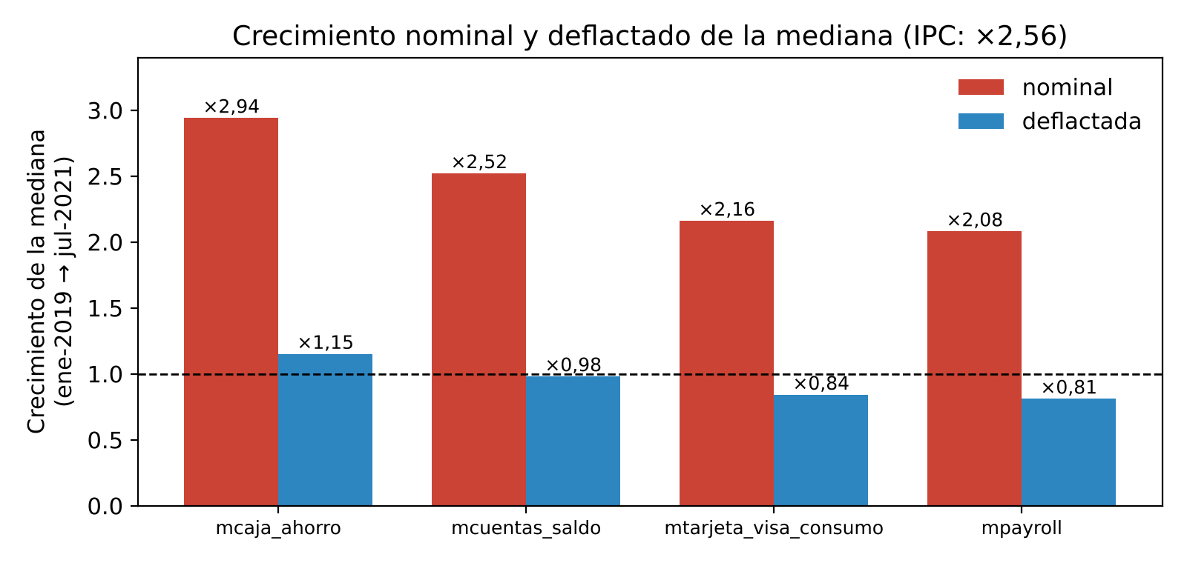
Figura 3. Crecimiento de la mediana entre enero de 2019 y julio de 2021.
Hay que leer esta tabla con cuidado. Como la deflación multiplica todos los valores de un mes por el mismo factor, la mediana deflactada es, por construcción, la mediana nominal dividida por el crecimiento del IPC (2,56). La columna deflactada no prueba que la corrección «funcione»: es una identidad aritmética. Lo que sí aporta información es la comparación entre el crecimiento nominal y el de los precios: las cuatro variables crecieron entre ×2,1 y ×2,9, del mismo orden que el IPC, lo que es compatible con que una parte importante de ese crecimiento sea inflacionaria. La comparación de distribuciones entre entrenamiento y 202107, que sí discrimina, se presenta a continuación.
Las desviaciones residuales también informan. mcaja_ahorro creció algo más que los precios (×1,15 real) y mtarjeta_visa_consumo y mpayroll algo menos (×0,84 y ×0,81), lo que podría reflejar cambios reales en saldos, consumos y salarios. En la serie mensual de mpayroll se observan picos en junio y diciembre que persisten después de deflactar, compatibles con el pago del aguinaldo: es variación estacional que la deflación no aborda. Dos variables presentan un mes sin dato a mediados de 2020, probablemente un mes con datos defectuosos que el workflow trata en otra etapa. Ninguna de estas tres observaciones fue verificada.
Alcance de las medianas: 4 de las 25 variables y valores no nulos, que puede comportarse distinto que la media. El diagnóstico sobre las 25 variables se presenta a continuación.
Comparación de distribuciones (KS). Para las 25 variables monetarias se calculó el estadístico de Kolmogorov-Smirnov (KS: 0 = distribuciones idénticas, 1 = totalmente distintas), usando solo valores no nulos y distintos de cero. Se compararon (a) los 27 meses de entrenamiento (201901–202103) contra 202107 y (b) el inicio del entrenamiento (201901–201906) contra su final (202101–202103), en valores nominales y deflactados.
Comparación | KS mediano nominal | KS mediano deflactado
Entrenamiento (201901–202103) vs 202107 | 0,127 | 0,050
Inicio (201901–201906) vs final (202101–202103) del entrenamiento | 0,189 | 0,099
Resultado. Deflactar reduce la distancia entre el entrenamiento y 202107 en 18 de las 25 variables (la mediana del KS baja de 0,127 a 0,050) y la distancia interna del entrenamiento en 21 de 25 (de 0,189 a 0,099). A diferencia de la tabla de medianas, esta comparación no es una identidad aritmética: depende de cómo se mueven realmente las distribuciones, de modo que indica que la deflación cumple su función en la mayoría de las variables. El drift nominal es además considerable en varias: mpayroll (KS 0,29 → 0,06 al deflactar), mcaja_ahorro (0,18 → 0,05) y, sobre todo, mcomisiones_mantenimiento (0,79 → 0,31).
Excepciones. En 7 variables la deflación aumenta la distancia con 202107: mrentabilidad, mrentabilidad_annual, mprestamos_personales y los cuatro límites de crédito (Master_mfinanciacion_limite, Master_mlimitecompra, Visa_mfinanciacion_limite, Visa_mlimitecompra), cuyo KS pasa de alrededor de 0,09 a alrededor de 0,18. Una explicación posible, no verificada, es que los límites de crédito se actualizan con poca frecuencia y no siguen a la inflación, por lo que su distribución nominal ya era estable y deflactarla introduce una deriva a la baja.
Alcance de este diagnóstico. El KS mide cuánto se parecen dos distribuciones, no cuánto importa esa diferencia para el modelo. Se calcula con un solo valor por variable (sin intervalo), usa solo valores no nulos y, en la comparación interna, enfrenta períodos de composición estacional distinta (por ejemplo, el primer semestre incluye el aguinaldo de junio y el final del entrenamiento no). Para el entrenamiento completo se tomó una muestra aleatoria de hasta 100.000 valores por variable.

10. Importancia de variables
Cada corrida guarda la importancia de variables de LightGBM medida por ganancia (Gain), normalizada para sumar 100 %. Para comparar tratamientos se unificaron los nombres eliminando el sufijo _rank.

10.1 Peso de las variables monetarias
Tratamiento | Importancia en las 25 variables monetarias (incluye lags y deltas)
ninguno | 46,4 %
deflacion | 47,7 %
rank_simple | 46,4 %
sin_monetarias | 0 %

Las variables monetarias concentran entre el 46 % y el 48 % de la importancia, lo que es coherente con la pérdida observada al eliminarlas. El control y rank_simple coinciden (46,4 %) y la deflación lo eleva 1,3 puntos, una diferencia sin repeticiones ni intervalo, por lo que se la considera prácticamente nula. La tabla usa una base común: las 25 variables y sus lags y deltas. Aparte, la variable derivada mpayroll_sobre_edad (sueldo sobre edad), que el workflow crea solo si existe mpayroll, aporta 1,6 % en ninguno y 1,4 % en deflacion junto con sus lags y deltas; no existe en rank_simple (ninguna de sus 10 corridas la tiene) ni en sin_monetarias. Una versión previa de esta tabla incluía esa variable en ninguno y deflacion (48,0 % y 49,0 %) pero no en rank_simple, lo que mezclaba bases.

10.2 Variables más importantes
# | ninguno | Gain % | deflacion | Gain %
1 | ctrx_quarter | 14,0 | ctrx_quarter | 13,3
2 | mcaja_ahorro | 8,3 | mcaja_ahorro | 8,2
3 | mtarjeta_visa_consumo | 4,4 | mtarjeta_visa_consumo | 4,2
4 | mcuentas_saldo | 3,3 | mcuentas_saldo | 3,1
5 | foto_mes | 2,7 | foto_mes | 2,5
6 | cdescubierto_preacordado_delta2 | 2,5 | cdescubierto_preacordado_delta2 | 2,3
7 | ctarjeta_visa_transacciones | 2,4 | ctarjeta_visa_transacciones | 2,2
8 | mcuenta_corriente | 1,9 | mcuenta_corriente | 2,0
9 | ctrx_quarter_lag1 | 1,9 | cpayroll_trx | 1,8
10 | cpayroll_trx | 1,8 | ctrx_quarter_lag1 | 1,8
Promedio de las 10 semillas.
Las dos listas coinciden en composición y casi en orden. Merece atención foto_mes en el quinto lugar. En 202107 esa variable toma un valor que no existe en el entrenamiento, y los árboles lo tratan como el mes más reciente que conocen. Un modelo que usa tanto el mes puede estar aprendiendo características de cada período en vez de relaciones estables, y es un canal de drift distinto del monetario.

10.3 Estabilidad del orden de importancia
Se midió el parecido del orden de importancia entre dos corridas con la correlación de Spearman, calculada sobre las variables presentes en ambas. Todas las comparaciones se hacen entre semillas distintas, para que compartir semilla no infle el parecido; las filas «referencia» cuantifican cuánto cambia el orden solo por la semilla.
Comparación | Media | Mínimo | Máximo | Pares
ninguno vs ninguno (referencia) | 0,887 | 0,854 | 0,920 | 45
deflacion vs deflacion (referencia) | 0,889 | 0,855 | 0,939 | 45
rank_simple vs rank_simple (referencia) | 0,857 | 0,821 | 0,888 | 45
ninguno vs deflacion | 0,876 | 0,836 | 0,919 | 90
ninguno vs rank_simple | 0,806 | 0,756 | 0,850 | 90

El parecido entre ninguno y deflacion es prácticamente el mismo que entre dos semillas de un mismo tratamiento: la deflación no cambia qué variables usa el modelo. rank_simple sí lo modifica (0,806, por debajo de todas las referencias) y, sin embargo, no mejora la ganancia. Los pares no son independientes entre sí, por lo que esta comparación es descriptiva y no se le aplica un test. Limitación: la correlación se calcula sobre todas las variables, y la gran mayoría tiene importancia casi nula; el valor está dominado por esa cola y puede ocultar cambios en las variables principales (convendría complementarlo con el solapamiento del top 20).

11. Discusión
Los resultados forman un cuadro consistente. Las variables monetarias son de las más informativas del modelo, su crecimiento nominal es del orden de la inflación y la deflación lo reexpresa en moneda constante. Aun así, la ganancia no cambia. La pregunta relevante pasa a ser por qué un modelo que depende tanto de esas variables no se beneficia de corregirlas. Las explicaciones siguientes son hipótesis; ninguna fue probada.
- El desfase entre entrenamiento y evaluación puede ser pequeño frente a la dispersión entre clientes, pero el entrenamiento mezcla niveles de precios. El corrimiento entre 202103 y 202107 es de alrededor del 14 %, y los saldos y consumos varían entre clientes en órdenes de magnitud, de modo que ese corrimiento mueve a pocos clientes de un lado a otro de los umbrales de los árboles. Sin embargo, el entrenamiento abarca 27 meses cuyo nivel de precios difiere hasta ×2,24, que es justamente la heterogeneidad que la deflación debía eliminar. Que aun así la ganancia no mejore podría indicar que el modelo ya maneja esa heterogeneidad por otras vías (como foto_mes y los lags).
- La deflación no reduce el drift en todas las variables. En 7 de las 25 aumenta la distancia entre entrenamiento y 202107, entre ellas los cuatro límites de crédito. Aplicar la misma corrección a las 25 variables podría entonces corregir unas y distorsionar otras, y diluir el efecto neto sobre la ganancia. Esas 7 variables suman cerca del 9 % de la importancia del modelo. Es una hipótesis: no se probó una deflación selectiva.
- El modelo compensa por otras vías. foto_mes figura entre las cinco variables más importantes, y los lags y deltas comparan a cada cliente consigo mismo en meses cercanos, una comparación poco afectada por la inflación de corto plazo.
- Parte de la variación no es inflacionaria. La estacionalidad (por ejemplo, el aguinaldo) y los cambios reales de ingreso y consumo no se corrigen con un índice de precios.
Se consideró y descartó como explicación suficiente que «los árboles solo usan el orden de los valores». Eso es cierto para una transformación monótona aplicada igual a todos los datos, pero la deflación usa un factor distinto en cada mes y el ranking reordena dentro de cada mes. Ambas cambian la comparación entre meses, que es exactamente lo que se pretendía.
En términos prácticos, la deflación no mostró efecto detectable sobre la ganancia, y no cambia lo que mira el modelo. Agrega, en cambio, una dependencia externa (la serie de precios) y un paso más en el pipeline. El ranking tampoco aporta y muestra un indicio débil de perjuicio. Lo único claramente costoso sería eliminar las variables monetarias.

12. Limitaciones
- Un solo mes evaluado (202107). La conclusión no se puede extender a otros meses ni a otros contextos inflacionarios. Tampoco es comparable numéricamente con ganancias de otros meses, cuya cantidad de BAJA+2 es distinta.
- Potencia acotada. Diez semillas permiten detectar diferencias de alrededor de 2 a 3 M. Efectos menores no se pueden descartar (sección 8.3).
- Dos correcciones evaluadas. No se probaron tipo de cambio, UVA, estandarización ni ponderación temporal. Las ramas de tipo de cambio del notebook base contienen un error de nombre de función (llaman a drift_dolarblue y drift_dolaroficial, pero las funciones se llaman drift_dolar_blue y drift_dolar_oficial).
- Análisis exploratorios. Las secciones 8 a 10 se definieron después de ver los resultados.
- Interpretación de la importancia. El Gain de LightGBM mide cuánto se usa una variable para dividir, no su efecto causal sobre la ganancia.
- Diagnóstico del drift. La comparación de distribuciones (KS) mide parecido y no relevancia para el modelo, usa solo valores no nulos, enfrenta el entrenamiento completo con un único mes y, en la versión interna, compara períodos de estacionalidad distinta. Las medianas mensuales cubren solo 4 de las 25 variables.
- Alcance de la inferencia. Con un solo mes fijo, los p-valores reflejan la variabilidad del azar del algoritmo (semillas) y no la de qué clientes componen el mes (244 BAJA+2).
- Alcance de la ablación. sin_monetarias elimina las 25 variables y también sus lags y deltas, y cambia el conjunto sobre el que opera la optimización bayesiana. La pérdida de 9,1 M corresponde al bloque monetario completo (las 25 variables se listan en el Anexo C); no es una corrección ni el valor marginal de las 25 columnas originales.
- Transformación rank_simple. Según la implementación del notebook, los empates se resuelven al azar, y el generador de números aleatorios se fija con la semilla recién en la etapa de entrenamiento, posterior a esta transformación. Al replicar la fórmula sobre el mes 202103 se comprobó que el desempate alcanza a muchos clientes: en mpayroll (46,8 % de ceros) el ranking de 16.183 de 32.605 clientes cambia entre dos desempates, en mcaja_ahorro cambia el de 2.241 y en mcuentas_saldo el de 356. Por lo tanto, la transformación introduce ruido en las variables con muchos ceros y podría no ser exactamente reproducible; el resultado de rank_simple no es una evaluación limpia del ranking. Además, el denominador N − 1 cuenta todos los registros del mes, incluidos los faltantes (59,4 % en Master_mconsumototal).
- Elección de la métrica. La ventana de 1500 a 2500 envíos es una decisión de diseño; la sección 7 muestra que las conclusiones no cambian con otras tres definiciones.
- Variable derivada mpayroll_sobre_edad. El workflow la crea, con sus lags y deltas, solo si existe la columna mpayroll. Por eso está presente en ninguno y deflacion (alrededor de 1,4 a 1,6 % de la importancia) y ausente en rank_simple y sin_monetarias. Esos dos tratamientos difieren del control también en esa variable; no se midió cuánto afecta a la ganancia.

13. Recomendaciones

13.1 Sobre el modelo
- Conservar las variables monetarias. Eliminarlas para evitar el drift cuesta alrededor del 10 % de la ganancia.
- No incorporar la corrección esperando una mejora. Si se la quiere aplicar por otros motivos (interpretabilidad de los montos, comparabilidad entre períodos), la deflación es la alternativa más segura: no mostró efecto detectable sobre la ganancia y no altera las variables que usa el modelo.
- No usar el ranking como corrección principal: no mejora y presenta un indicio de leve perjuicio.
- Revisar el papel de foto_mes, por su peso y porque en el mes evaluado toma un valor fuera del rango de entrenamiento.
- Corregir el error de nombres de las funciones de tipo de cambio en el notebook base.

13.2 Investigación futura
- Deflación selectiva. Aplicar la corrección solo a las variables donde reduce la distancia con el mes evaluado (por ejemplo, excluyendo los límites de crédito y la rentabilidad) y evaluarla con el mismo diseño pareado de 10 semillas. Las 7 variables donde la deflación aumenta la distancia concentran alrededor del 9 % de la importancia del modelo (8,6 % en ninguno y 9,0 % en deflacion, sobre la base de las 25 variables y sus lags y deltas), cerca de un quinto de la importancia monetaria total: no son irrelevantes, pero ninguna supera el 4 %. Si el aporte fuera proporcional a esa importancia, el efecto de tratarlas bien o mal sería del orden de 1 a 2 M, comparable al ruido entre semillas; con 10 semillas un efecto así probablemente no sería detectable (heurística, no verificada).
- Repetir ninguno y deflacion en otro mes evaluado (por ejemplo, 202106) para verificar si el resultado se sostiene.
- Correr ninguno y deflacion sin lags ni deltas, para evaluar si esas variables absorben el efecto de la corrección.
- Correr el modelo sin foto_mes, para medir cuánto depende de identificar el período.
- Evaluar escenarios con mayor distancia entre entrenamiento y mes evaluado, donde el desfase inflacionario sea más grande.
- Combinar deflación con un ajuste estacional (aguinaldo).
- Si interesan efectos menores a 2 M, aumentar la cantidad de semillas.

14. Conclusión
En 202107, con 10 semillas por tratamiento, ninguna de las correcciones evaluadas mejoró la ganancia de forma detectable: el efecto de la deflación y del ranking es indistinguible de cero, aunque los intervalos de confianza no permiten descartar efectos de hasta unos 2,5 M (≈ 3 % de la ganancia). Las variables monetarias, en cambio, son esenciales: eliminar el bloque monetario reduce la ganancia en 9,1 M de manera consistente en todas las semillas y métricas. El crecimiento nominal de esas variables es del orden de la inflación, pero el modelo no gana con corregirlo; una explicación posible, no probada, es que dispone de otras variables para situarse en el tiempo y que la dispersión entre clientes domina sobre el desfase temporal. El diagnóstico de distribuciones muestra que la deflación reduce la distancia entre el entrenamiento y 202107 en 18 de las 25 variables (mediana del KS de 0,127 a 0,050), pero la aumenta en las otras 7, entre ellas los cuatro límites de crédito.

Anexo A. Glosario
Término | Significado
Data drift | Diferencia entre la distribución de los datos de entrenamiento y la de los datos sobre los que se aplica el modelo
BAJA+2 | Cliente que se da de baja dentro de dos meses; su estímulo genera ganancia
Semilla | Número que fija el azar de una corrida
Diseño pareado | Comparación de tratamientos con las mismas semillas, semilla por semilla
Ganancia suavizada | Curva de ganancia acumulada con el suavizado que aplica el workflow, para reducir picos aleatorios
Wilcoxon de rangos con signo | Test no paramétrico para diferencias pareadas basado en rangos con signo; su lectura como contraste de la mediana requiere que las diferencias sean simétricas
Corrección de Holm | Ajuste de p-valores para controlar el error al hacer varias comparaciones
Friedman | Test no paramétrico para comparar tres o más tratamientos medidos en los mismos bloques
Bootstrap de percentiles | Intervalo obtenido remuestreando los datos y tomando los percentiles 2,5 y 97,5
dz | Tamaño del efecto en diseños pareados: media de las diferencias dividida por su desvío
Potencia | Probabilidad de detectar un efecto de cierto tamaño si existe
Spearman | Correlación entre dos ordenamientos; 1 indica el mismo orden
Lag / delta | Valor de una variable en un mes anterior / diferencia con ese valor
Ablación | Eliminar un grupo de variables para medir cuánto aporta

Anexo B. Archivos
Archivo o carpeta | Contenido
z621_WorkFlow_01_junior_grupoB_1.ipynb | Notebook para ninguno, deflacion y rank_simple
z621_WorkFlow_01_junior_grupoB_sinmon.ipynb | Notebook con la rama sin_monetarias
z621_correr_todo_grupoB.R | Ejecución de 3 tratamientos × 10 semillas
z621_correr_sinmonetarias_grupoB.R | Ejecución de sin_monetarias × 10 semillas
exp/WF9200 a WF9239 | Una carpeta por corrida, con ganancias.txt e impo.txt
exp/CORRER_TODO_B | Logs y resúmenes de ejecución

Anexo C. Variables monetarias (25)
Variables eliminadas en sin_monetarias y transformadas en deflacion y rank_simple: las que coinciden con el patrón ^(m|Visa_m|Master_m|vm_m) del notebook. Se informa, para el mes 202103, el porcentaje de valores iguales a cero y de valores faltantes.
Variable | Ceros / faltantes en 202103
mprestamos_personales | 78,1 % ceros; 0,0 % faltantes
mcomisiones_mantenimiento | 67,3 % ceros; 0,0 % faltantes
mtarjeta_master_consumo | 64,1 % ceros; 0,0 % faltantes
Master_mpagominimo | 61,0 % ceros; 10,3 % faltantes
Master_msaldototal | 55,4 % ceros; 10,3 % faltantes
mcuenta_corriente | 48,7 % ceros; 0,0 % faltantes
mpayroll | 46,8 % ceros; 0,0 % faltantes
mttarjeta_visa_debitos_automaticos | 42,7 % ceros; 0,0 % faltantes
Master_mconsumototal | 35,5 % ceros; 59,4 % faltantes
mtransferencias_recibidas | 24,8 % ceros; 0,0 % faltantes
mtarjeta_visa_consumo | 14,9 % ceros; 0,0 % faltantes
Visa_mpagominimo | 14,0 % ceros; 4,9 % faltantes
Visa_mconsumototal | 10,0 % ceros; 13,3 % faltantes
Visa_msaldototal | 8,9 % ceros; 4,9 % faltantes
mcaja_ahorro | 6,5 % ceros; 0,0 % faltantes
mactivos_margen | 4,3 % ceros; 0,0 % faltantes
mcomisiones | 2,2 % ceros; 0,0 % faltantes
mpasivos_margen | 1,3 % ceros; 0,0 % faltantes
mcuentas_saldo | 0,6 % ceros; 0,0 % faltantes
mrentabilidad | 0,2 % ceros; 0,0 % faltantes
mrentabilidad_annual | 0,1 % ceros; 0,0 % faltantes
Master_mfinanciacion_limite | 0,0 % ceros; 10,3 % faltantes
Master_mlimitecompra | 0,0 % ceros; 10,3 % faltantes
Visa_mfinanciacion_limite | 0,0 % ceros; 4,9 % faltantes
Visa_mlimitecompra | 0,0 % ceros; 4,9 % faltantes

